Förnyad konkurrensutsättning leverantör

Version 11
2026-02-13

Innehåll
1 Förnyad konkurrensutsättning inloggning 1
2 Lämna anbud 1
2.1 Översikt 1
2.2 Lämna anbud 1
2.3 Bifoga filer 1
2.4 Skicka anbud 1
2.5 Spara anbud 1
2.6 Skicka kommentar/fråga 1
2.7 Läs svar på kommentar 1
2.8 Redigera skickat anbud 1
2.9 Ändra e-postadress under pågående konkurrensutsättning 1
2.10 Ändra lösenord under pågående konkurrensutsättning 1
3 Utvärdering av anbud 1
4 Tilldelning av anbud 1
5 Avtalsspärr 1
6 Avropa 1

- Förnyad konkurrensutsättning inloggning

När en förnyad konkurrensutsättning startats på ett avtal skickas en inbjudan med en länk till konkurrensutsättningen till samtliga ramavtalsleverantör inom vald avtalskategori/avtalsområde. Avsändaren är Göteborgs Stads Inköpssystem; Proceedo: Visma Proceedo Service desk (noreply.proceedo@visma.com).
E-post skickas till den adress som ni har angivit för förnyad konkurrensutsättning vid avtalsstart. Vill ni ändra er adress, se avsnittet Ändra e-postadress i pågående konkurrensutsättning nedan.
Klicka på länken i e-post meddelandet, eller kopiera den och klistra in den i din webbläsare.
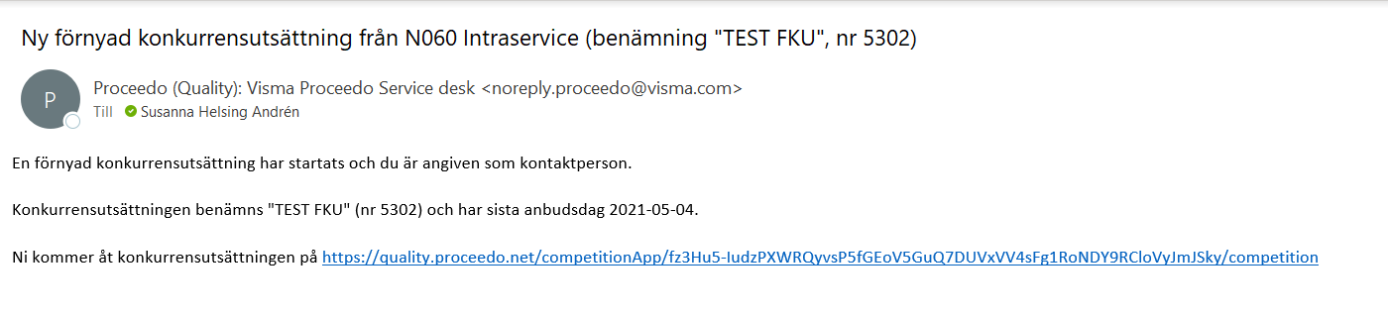
Välj ett lösenord på minst 6 tecken. Klicka på Skicka.
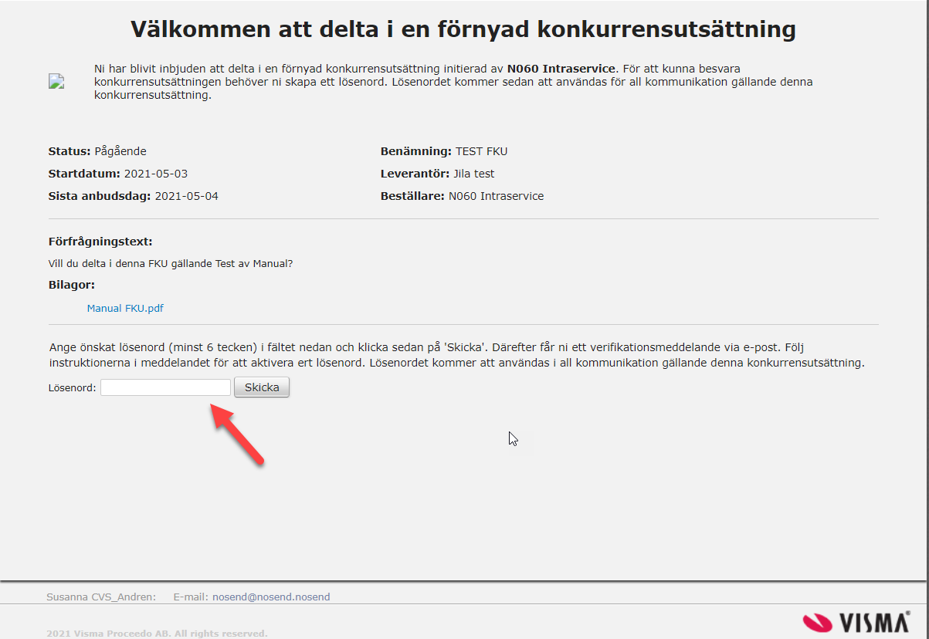

Det kommer upp ett meddelande på skärmen där det framgår att ett e-postmeddelande har skickats för verifiering av lösenord.

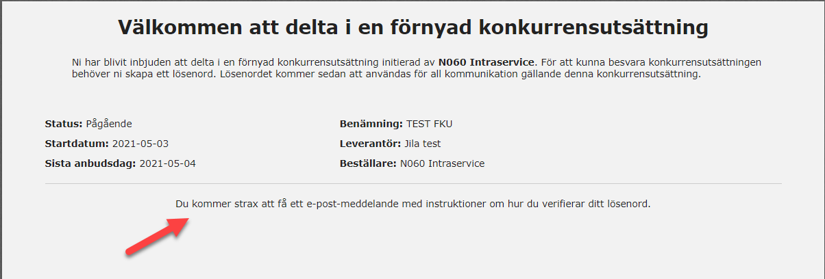

Klicka på länken i det nya e-postmeddelandet för att komma till sidan där lösenordet verifieras.
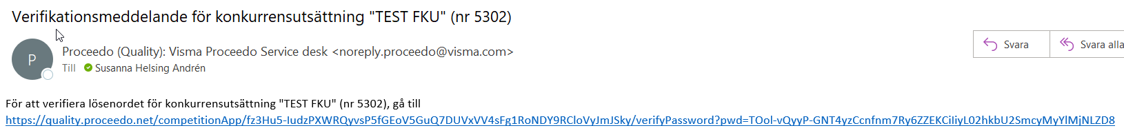

Verifiera ditt valda lösenord genom att fylla i lösenordet igen.

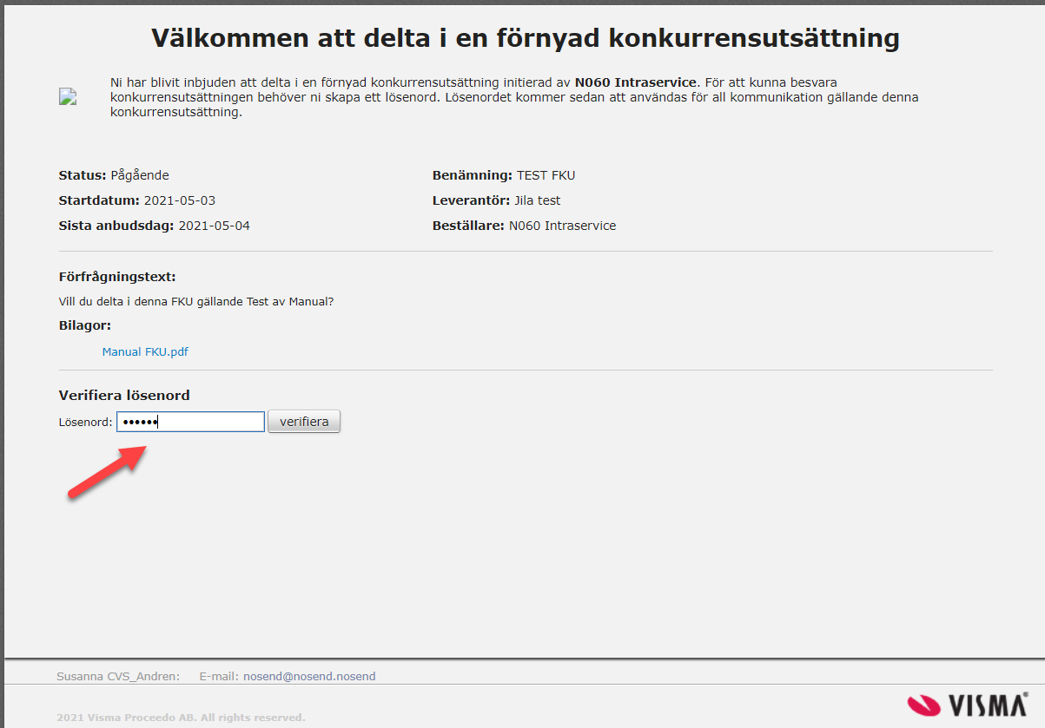

Du kommer nu åt en egen anbudssida och har möjligt att lämna anbud.
- Lämna anbud
  - Översikt

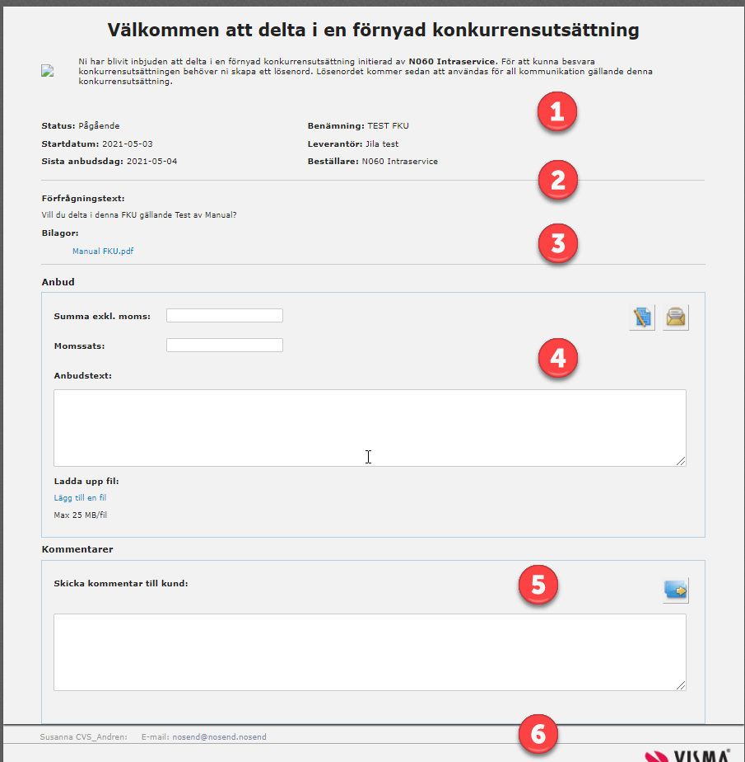
- Information om status, start och sista anbudsdatum, benämning av konkurrensutsättningen
- Förfrågningstext
- Bilagor
- För leverantör att skriva anbudssumma, momssats, anbudstext, bifoga anbudsbilagor
- Plats för leverantör att skriva frågor/kommentar till kund
- Kontaktuppgifter till ansvarig för konkurrensutsättningen. OBS! Kontakt ska ske via Kommentar i första hand
  - Lämna anbud

Fyll i anbudssumma exkl. moms, ange momssats och skriv anbudstext.
Klicka på länken Lägg till en fil för att bifoga en eller flera filer:
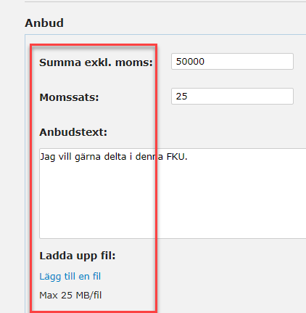
  - Bifoga filer

Klicka på knappen Välj fil och sök upp den fil som ska bifogas.
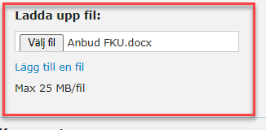

  - Skicka anbud

När anbudet är klart klickar du på Skicka anbud knappen som finns i mitten på sidan i delen som gäller anbud.
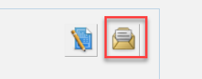

OBS 1: Det går bra att redigera ditt anbud fram till sista anbudsdatum. När du fyllt i ditt anbud klicka på ”Skicka anbud” knappen. Du har möjlighet att ändra anbudssumma, texter och bilagor. Se ”Redigera skickat anbud” nedan.
OBS 2: Klicka bara en gång på Skicka anbud knappen – annars kan du förlora ditt anbud. Om du har bifogat stora filer eller har en begränsad internet uppkoppling det kan ta några sekunder för filerna att ladda upp.
OBS 3: Det går inte att vidarebefordra mailet med inbjudan till en fku till en annan mailadress och svara på anbud från den, man kommer in på fku:n men när man ska skicka anbudet kommer det ett felmeddelande. Det är endast från mailadressen som fått inbjudan som anbud kan skickas in.
När anbudet är skickat får du nedan meddelande.
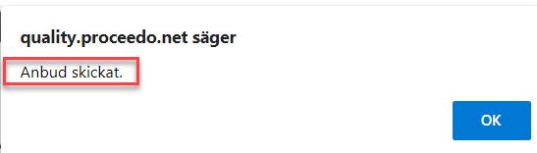
Ett meddelande med en länk till konkurrensutsättningen skickas även via e-post.

  - Spara anbud

Det går inte att spara ett anbud utan att skicka det till kunden. Kunden kan däremot inte läsa ditt anbud innan sista anbudsdag passerat och fram till dess kan du redigera ditt skickade anbud.
Du får en påminnelse innan automatisk utloggning sker i systemet.

  - Skicka kommentar/fråga

All kommunikation med kund ska ske via systemet. Om du vill skicka en fråga eller kommentar till ansvarig för konkurrensutsättningen, fyll i fältet Kommentarer i nedre delen av sidan. Klicka på ikonen för att skicka kommentar.
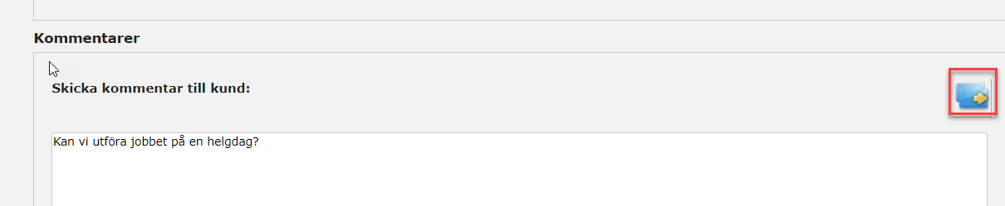

Du får då ett meddelande om att kommentaren är skickat.
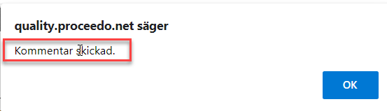

  - Läs svar på kommentar

När kunden svarar på kommentarer från dig eller en annan leverantör får du ett e-post meddelande. Frågan/kommentar upprepas avidentifierad i början av meddelandet och sedan visas svaret. Kommentarerna loggas i konkurrensutsättningen och du kommer alltid åt tidigare kommentarer när du loggar in på konkurrensutsättningen.
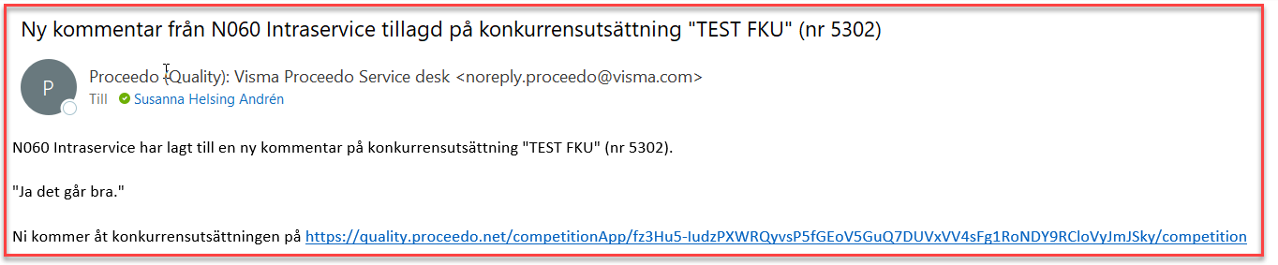

  - Redigera skickat anbud

Det går att redigera ett inskickat anbud fram till sista anbudsdatum.
- Klicka på knappen med pennan för att öppna redigeringsläge. Nu går det att korrigera belopp och texter. Det går också att bifoga en fil eller ta bort en fil som bifogats tidigare.

- Skriv en kommentar och skicka anbud genom att klicka på ”Skicka anbud” knappen.
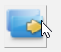
OBS! Klicka bara en gång på Skicka anbud knappen – annars kan du förlora ditt anbud. Om du har bifogat stora filer eller har en begränsad internet uppkoppling det kan ta några sekunder för filerna att ladda upp.

  - Ändra e-postadress under pågående konkurrensutsättning

I de fall e-postadress ändras under pågående konkurrensutsättningen tas kontakt med inköps och upphandlingsförvaltningen via e-post. Skicka nedan information till kundservice@ink.goteborg.se
OBS! Det går bara att byta mailadress om FKU:n inte är öppnad av dig som leverantör.
Följande information behövs:
- Leverantörsnamn
- Ny e-postadress
- Benämning och nummer på konkurrensutsättningen (anges i ämnet på e-post som skickats på upphandlingen)

  - Ändra lösenord under pågående konkurrensutsättning

Det går att ändra lösenord under pågående konkurrensutsättning.
- Klicka på länken till konkurrensutsättningen i e-post meddelandet.
- Klicka på Jag har glömt mitt lösenord. Följ sedan stegen i kapitel Förnyad konkurrensutsättning - Inloggning ovan.

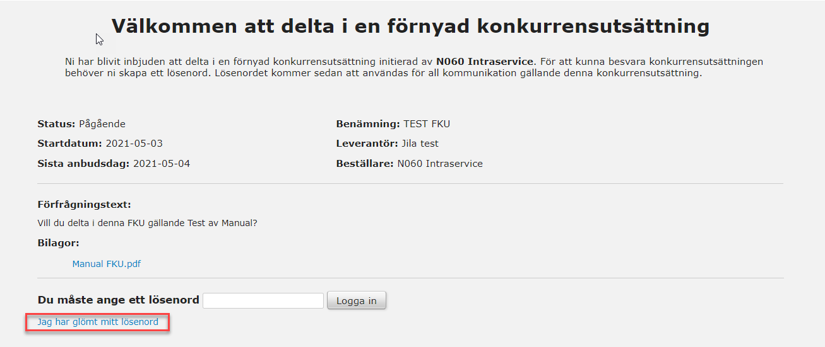

- Utvärdering av anbud

Kunden kan öppna och läsa anbud från alla leverantörer först efter att sista anbudsdatum har passerat. Innan sista anbudsdag syns endast vilka leverantörer som har öppnat konkurrensutsättningen. Kunden utvärderar alla anbud och väljer vinnande leverantör efter sista anbudsdag.

- Tilldelning av anbud

Samtliga leverantörer som lämnat anbud får e-post med information om vilken/vilka som vunnit konkurrensutsättningen.
Exempel på meddelande till vinnande leverantör:
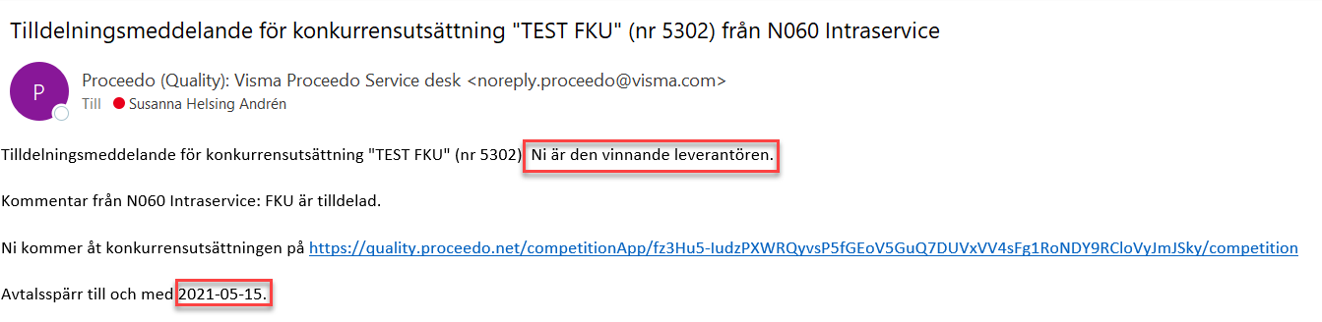
Meddelande går även ut till leverantörer som inte vunnit.
Det är möjligt för kund att bifoga filer, exempelvis dokument som stödjer tilldelningsbeslutet. Leverantör kommer åt dem tillsammans med övriga bilagor. Dessa markeras med en text som beskriver att bilagan bifogats vid tilldelningstillfället.
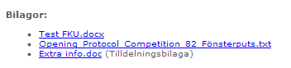
- Avtalsspärr

Kunden har möjlighet att ange en tid för avtalsspärr vid tilldelningen. Om avtalsspärr angetts kan inga underavtal tecknas eller avrop göras förrän tiden för avtalsspärr passerat. Det är möjligt att överprövningar inkommit under avtalsspärren och detta kan leda till att tiden för avrop förskjuts ytterligare.

- Avropa

Kunden kan avropa från konkurrensutsättningen när tiden för avtalsspärr passerat om inga överprövningar inkommit. Avrop kan göras direkt från Proceedo. Avropet sänds då till den e-post adress som angivits som ordermottagare vid avtalsstart. Detta behöver inte vara samma e-postadress som ni har angivit för att ta emot förnyade konkurrensutsättningar.

